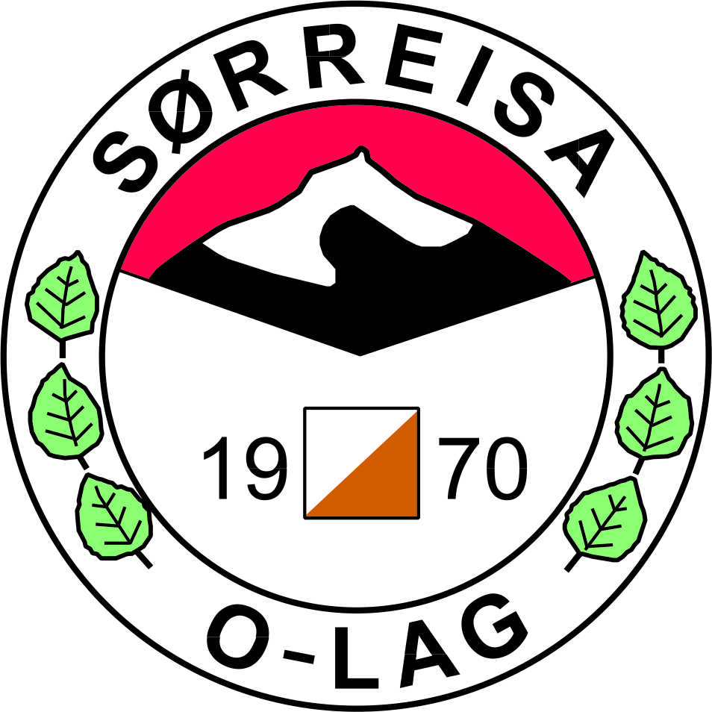

Innbydelse til KM-mellomdistanse lørdag 6. juni2015.

Sørreisa o-lag har gleden av å invitere til KM-mellomdistanse 6. juni.

Arena: Furøy
Kart: Furøy (Rev. 2011 ) 1: 7500
Start: Kl. 12.00

Løpsleder: Eli B. Helgesen
Løypelegger: Ivar Helgesen
Kontrollør: Eli B. Helgesen
Sekretariat/Tidtaking/resultater: Hans Martin Vaeng

Klasser :
N-åpen N-nivå
D/H -10N
D/H 11-12, 13-16 C-nivå
D/H 13-14, 17C B/C-nivå
D 65, D/H75 A-nivå
D 55, H 65
D/H 15-16, D45, H 55
D 17-18, 19-20, 35, H 45
H 17-18, 19-20, 35, D 21
H 21
Ved liten påmelding i klasser, kan vi slå sammen.
Startkontingent: N-åpen kr 50, D/H -10-16: kr 80, D/H 17- kr 150
Premiering: Medaljer i hovedklassene fra 13 år og oppover. Uttrekningspremier.

Praktisk informasjon:
Det er merket fra Sørreisa sentrum og fra fylkesvei 86.
Parkering nært arena.
Våtklut, event. havdukkert.
Småtroll og barneparkering.

Løse postbeskrivelser.

Påmelding innen 1.juni på Eventor.

For nærmere informasjon, kontakt løpsleder tlf 93 21 80 93.

